КАРТА ДИСТАНЦИОННОГО ЗАНЯТИЯ
Дата: 17 апреля 2020
Класс: 1
Предмет: русский язык
Учитель: Серебрякова Е.Ю.
Адрес обратной связи: zene44ka1@rambler.ru
- Инструкция для учащегося
Работаем с учебником «Русский язык», тетрадью в тонкую линейку (заводим новую)
- План-конспект учебного занятия:
  - Тема: Группы слов.
  - Цель: учить различать предмет и слово как название предмета; определять слова, которые обозначают названия предметов, их действия и признаки; классифицировать слова по разным основаниям, объединять их в группы на основе выделенных признаков и по вопросам.
  - Содержание:
- Актуализация знаний:
Составьте из слов предложение и запишите его. Обозначьте известные вам орфограммы.
Лужи тонкий покрыл слой льда
Справка для родителей: орфограммы – заглавная буква в начале слова, буквосочетания ЖИ, Ь знак – показатель мягкости согласного.
- Основная часть:
На стр. 35 прочитайте обращение профессора Самоварова.
Стр. 35 упр. 65 (устно) Прочитайте задание. На какие группы можно разделить слова?
1 группа - слова, отвечающие на вопросы Кто? Что? (Петух, портфель, сорока, пенал)
- Эти слова обозначают предмет. Какие из них отвечают на вопрос кто? (петух, сорока)
2 группа – слова, отвечающие на вопрос какой? (Зеленый, весенний, низкий, домашний)
- Эти слова обозначают признак предмета.
3 группа – слова, которые отвечают на вопрос что делает? (Бежит, слышит, говорит)
- Эти слова обозначают действие предмета.
Вывод: выделяют три группы слов:
- Слова, обозначающие предмет.
- Слова, обозначающие признак действие.
- Слова, обозначающие действие предмета.
Рассмотрите примеры на стр. 35 – 36
- Первичное закрепление (в тетрадь):
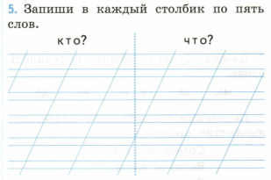
2.4 Задание: Упражнение № 66 стр. 36 Выполнить по заданию.

